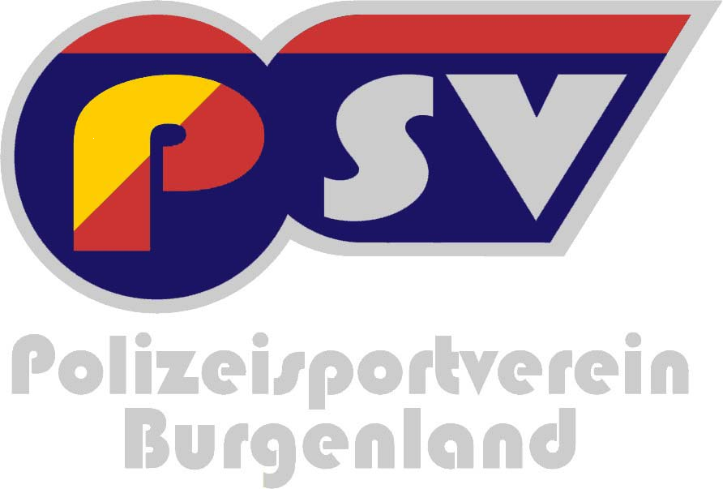
Sektion Leichtathletik

Lackenbach, am 01.02.2013

Die Sektion Leichtathletik des PSV Burgenland veranstaltet im Jahr 2013

L a n d e s m e i s t e r s c h a f t mit C U P – Wertung

in folgenden Disziplinen:

10. Mai 2013 - Straßenlauf (5,3 km) in Stoob
21. Juni 2013 – Rudi RASZTOVITS-Gedenktriathlon am Badesee in Ritzing
30. August 2013 - Crosslauf (7 km) in Oberwart
27. September 2013 - Sprint-Duathlon in Oberpullendorf
(zugleich Siegerehrung – Leichtathletik CUP 2013)

Die Ausschreibung der einzelnen Bewerbe erfolgt rechtzeitig und ist ebenfalls unter www.psv-burgenland.at ersichtlich.

Die Wertung erfolgt in AK männl / weibl 1984 u. jünger
folgenden Klassen: AK1 männl / weibl 1974 - 1983
(gilt bei allen Veranstaltungen) AK2 männl / weibl 1964 - 1973
AK3 männl / weibl 1963 u. älter
Gästekl. männl / weibl

Der Gewinner der CUP – Wertung (Gesamt) erhält den Titel

„ Burgenländischer Leichtathletik – Sieger“

Die Ehrung wird im Anschluss an den letzten Bewerb durchgeführt.

Anfragen: GrInsp Markus SCHUNERITS (0660/5579255).

Der Sektionsleiter Der Obmann des PSV-Burgenland

( SCHUNERITS e. h.) ( GALLER e h.)

